Câu 1: d
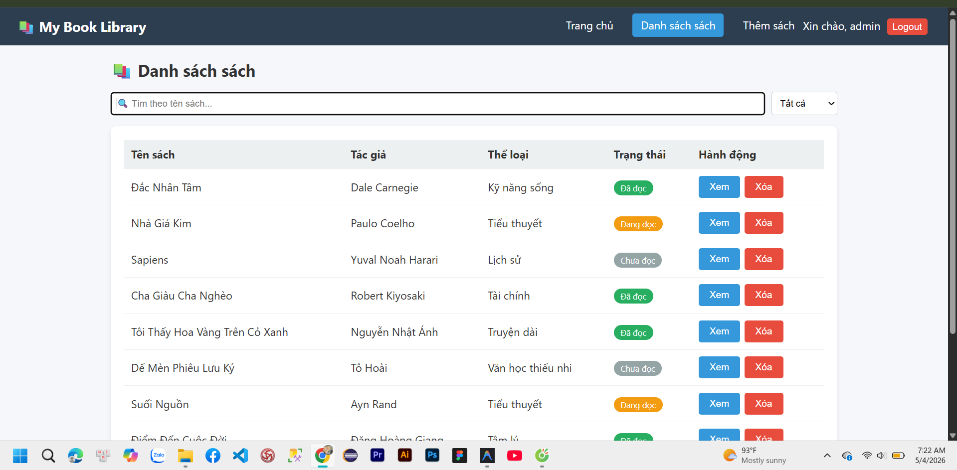
Câu 2:
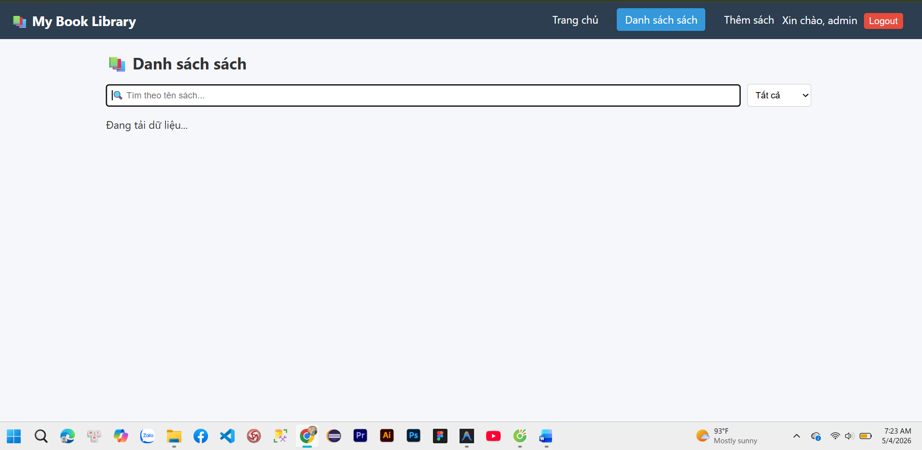

Câu 3:
Mở src/store/atoms.js. File đã khai báo sẵn booksState, userState, filterState nhưng chưa có giá trị default đúng. Yêu cầu:
• Đặt default cho booksState là mảng rỗng, userState là null, filterState là chuỗi 'all'. • Import và sử dụng các atoms này tại các trang tương ứng (BookListPage, HomePage, LoginPage).
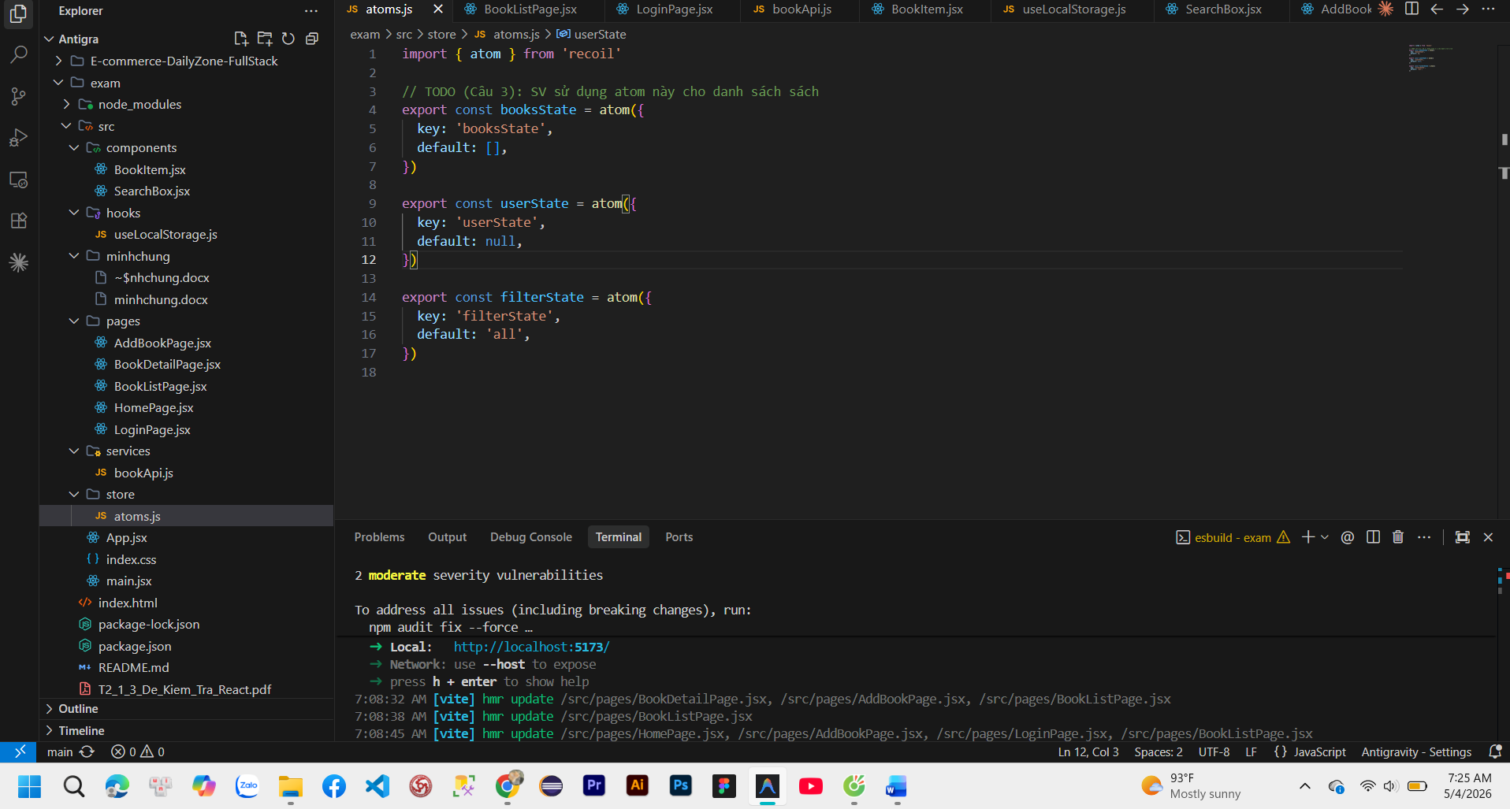
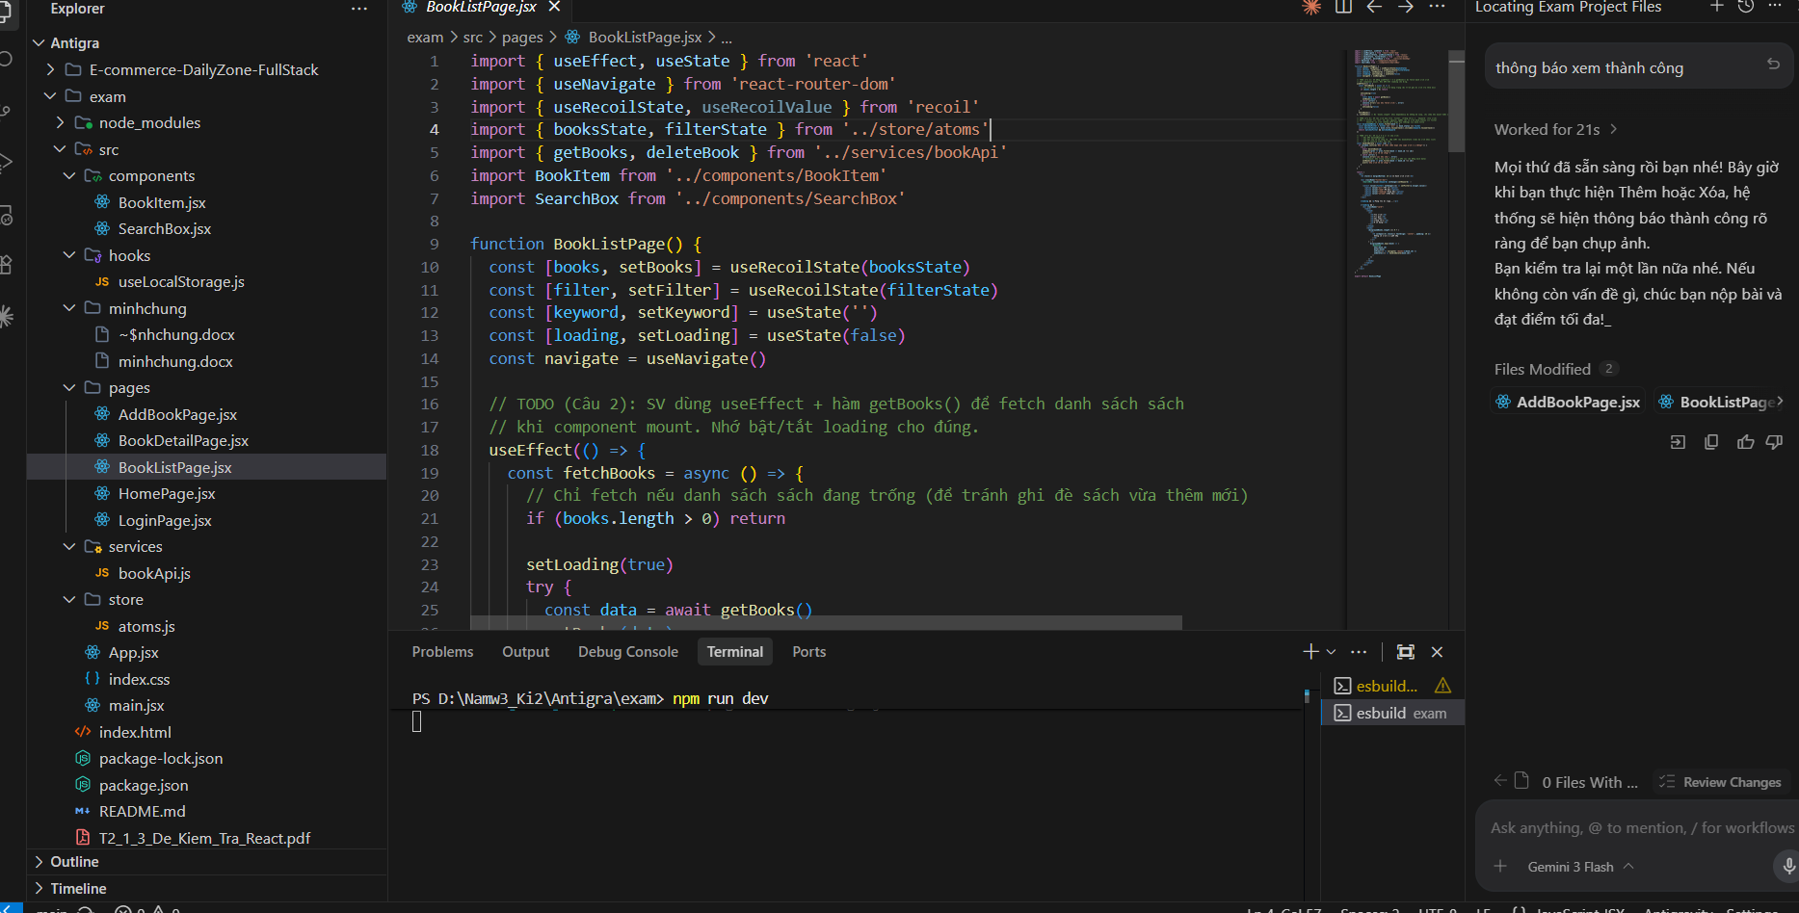

Câu 4:
Mở src/hooks/useLocalStorage.js. Viết custom hook useLocalStorage(key, initialValue) đáp ứng:
• Khi khởi tạo: đọc giá trị từ localStorage theo key; nếu chưa có thì dùng initialValue. • Trả về [value, setValue] giống useState. Khi gọi setValue phải đồng thời ghi vào localStorage.
• Xử lý JSON.parse / JSON.stringify để lưu được cả objec
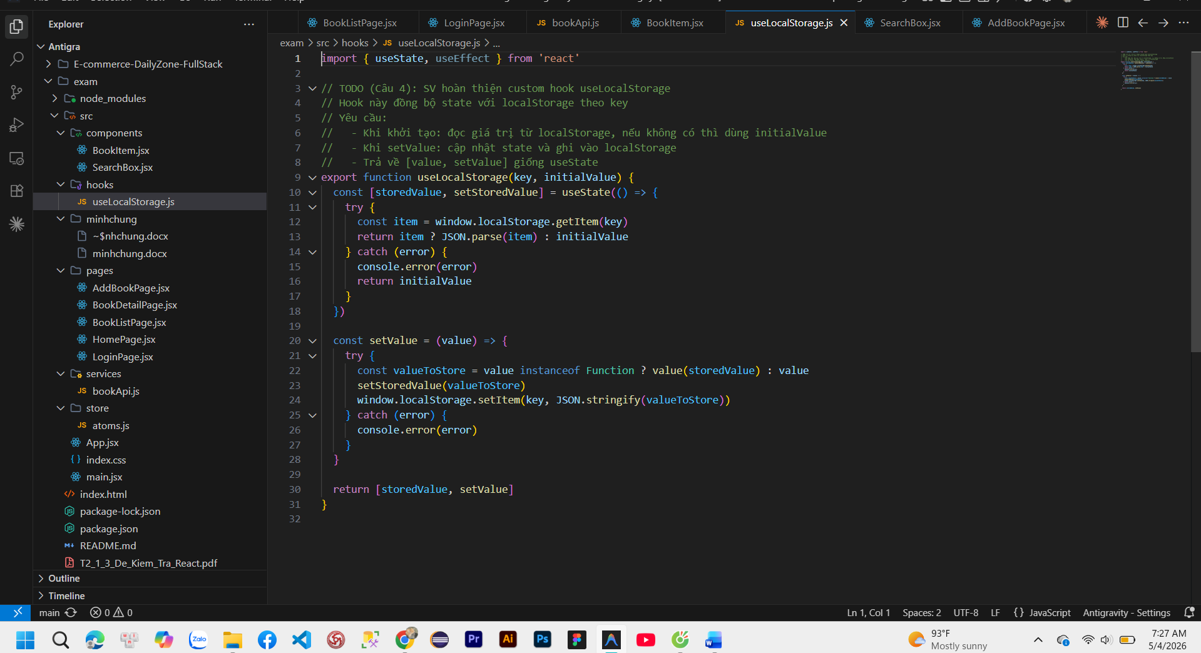
Câu 5:
Mở src/pages/BookDetailPage.jsx:
• Dùng useParams để lấy id của sách từ URL.
• Viết hàm getBookById(id) trong bookApi.js và gọi trong useEffect để lấy chi tiết. Hiển thị đầy đủ title, author, category, status, description.
• Nút 'Quay lại' dùng useNavigate(-1) – đã có sẵn trong giao diện

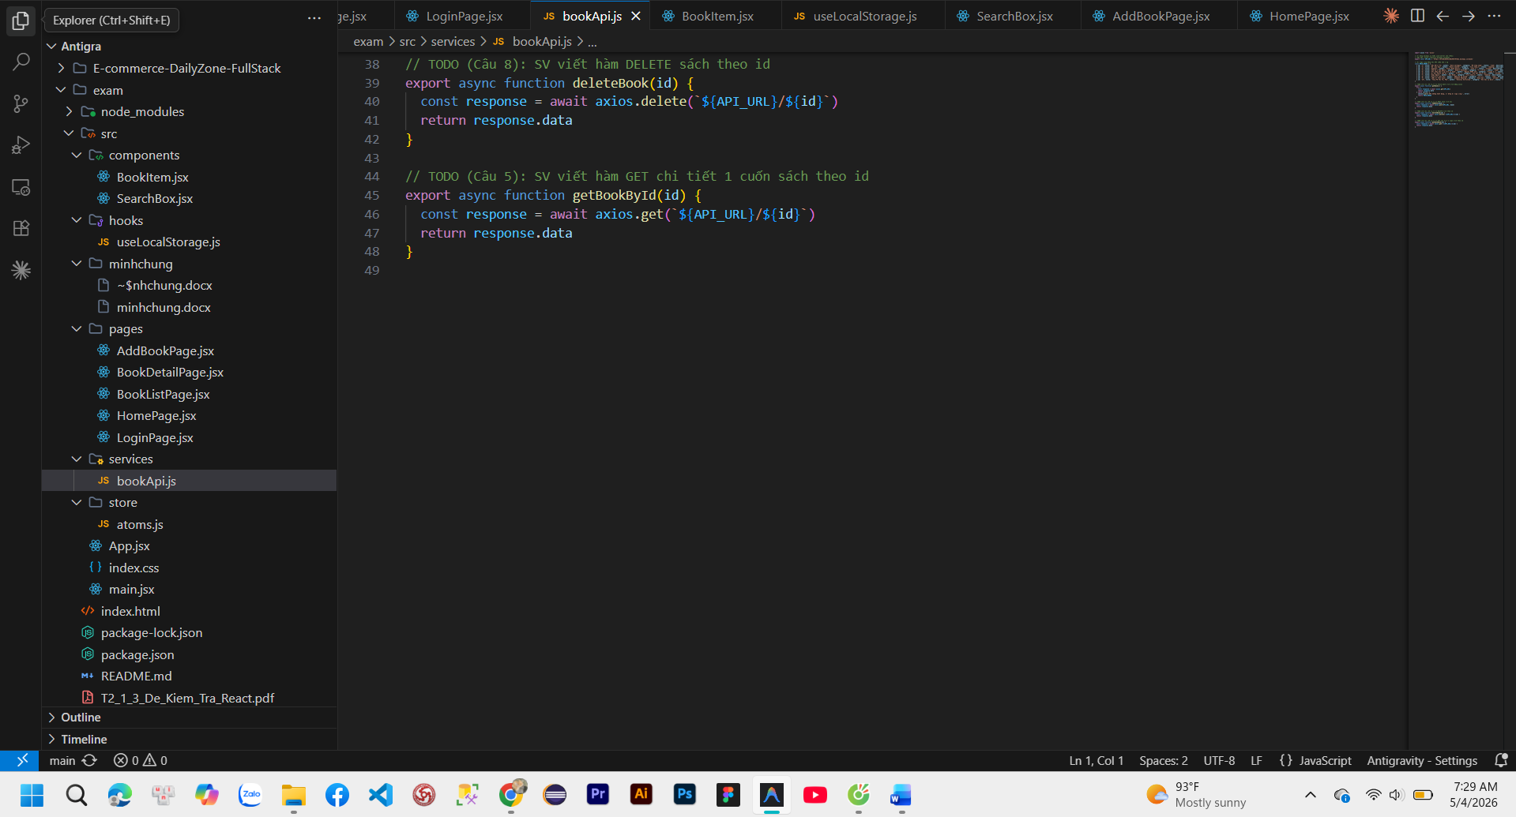
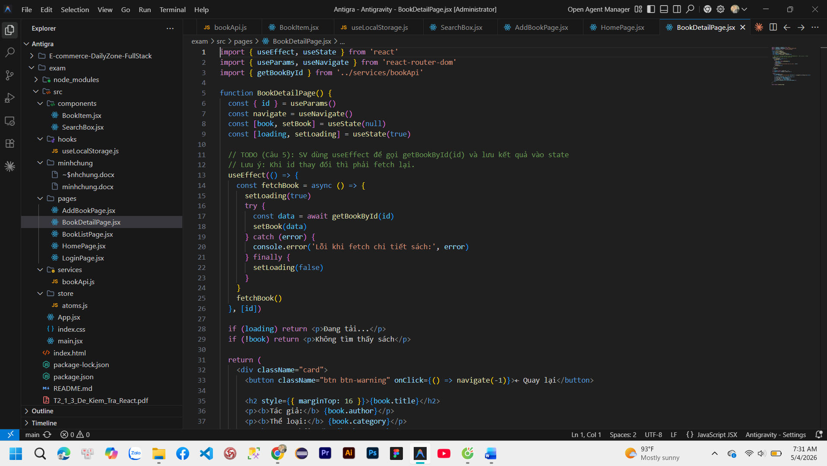
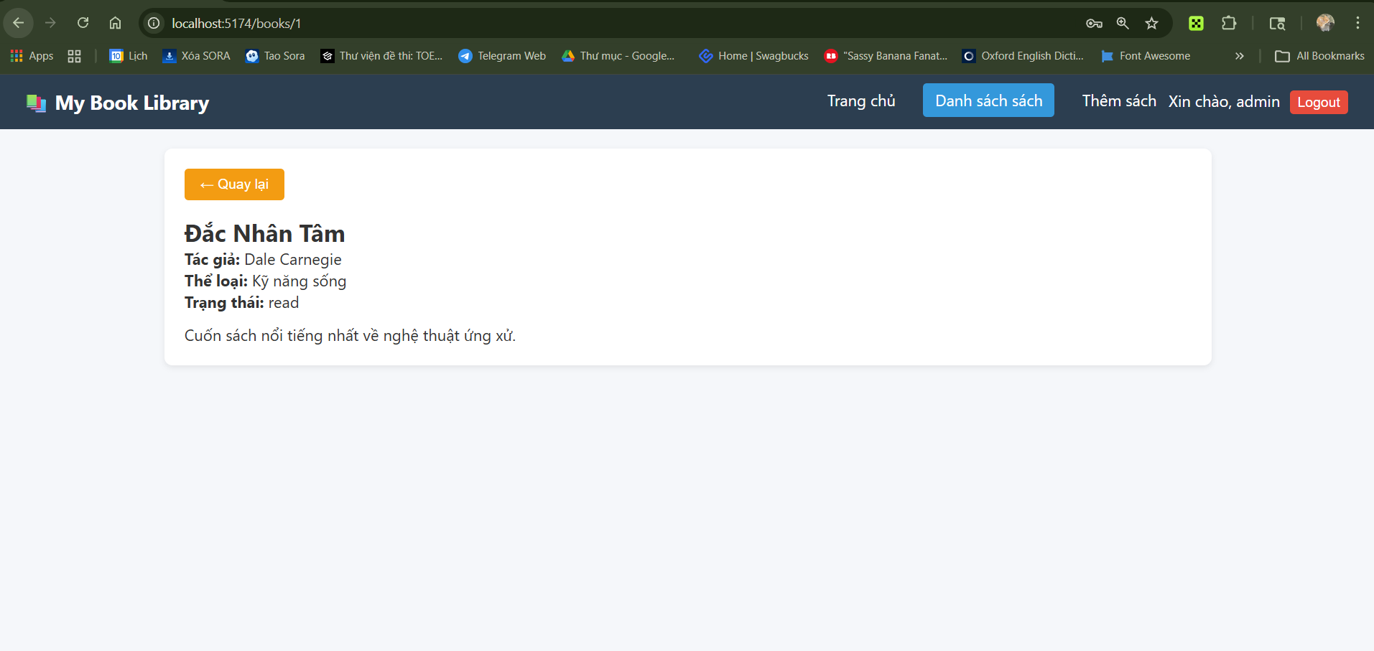

Câu 6:
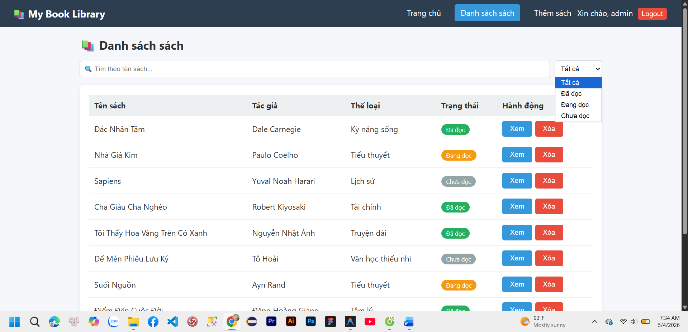
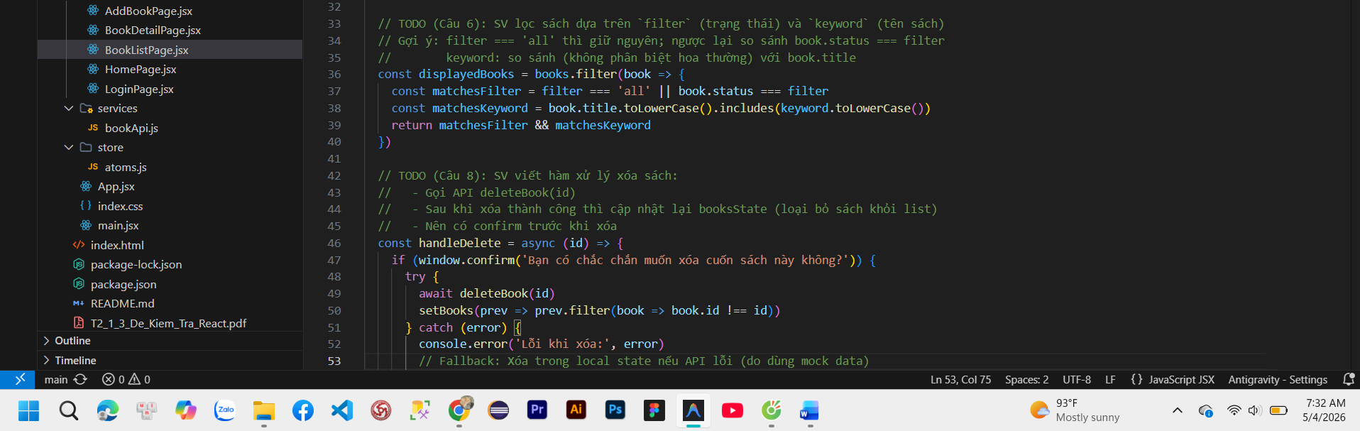
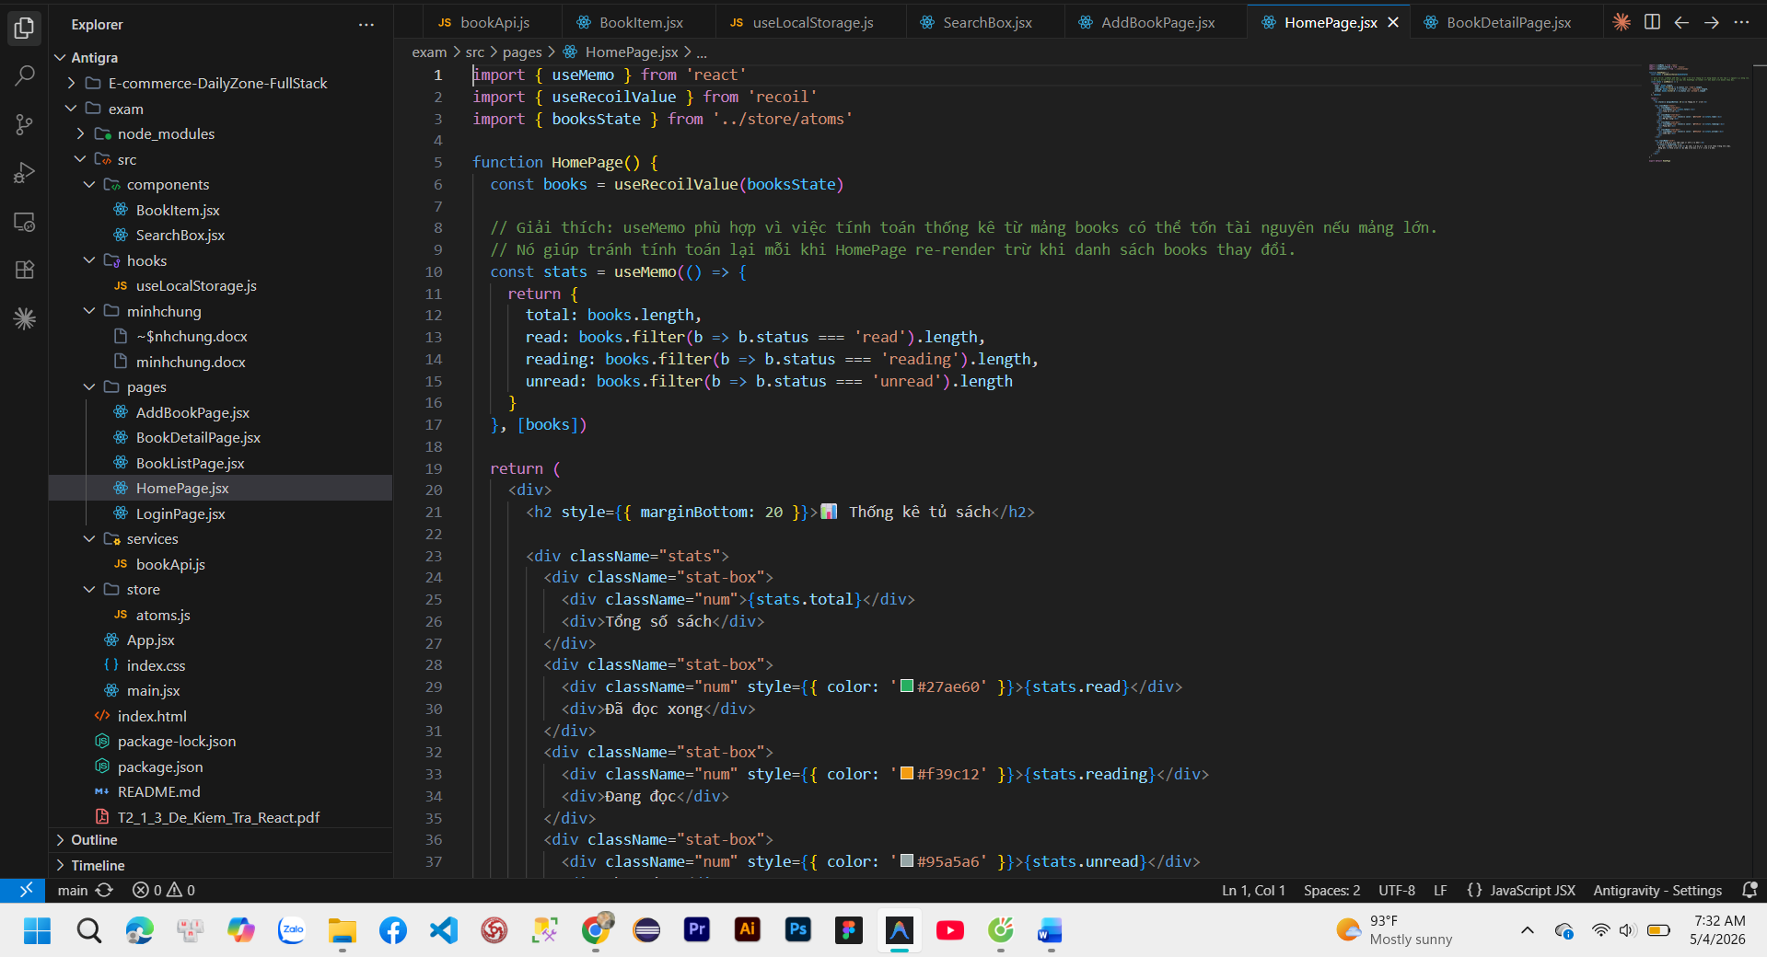

Câu 7
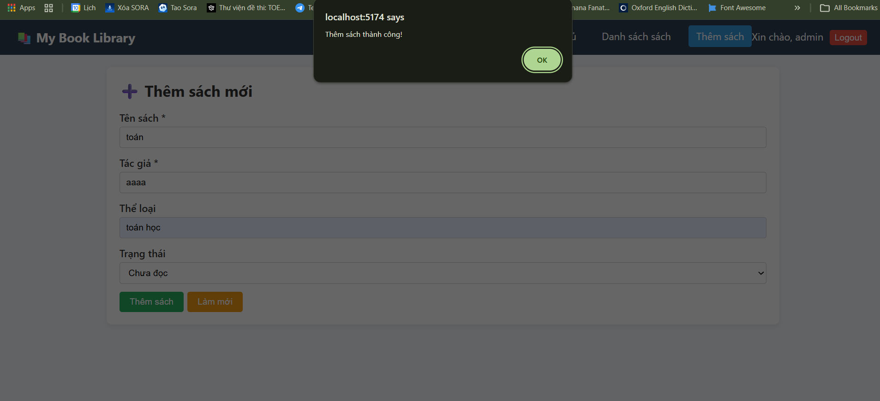
Câ u 8:
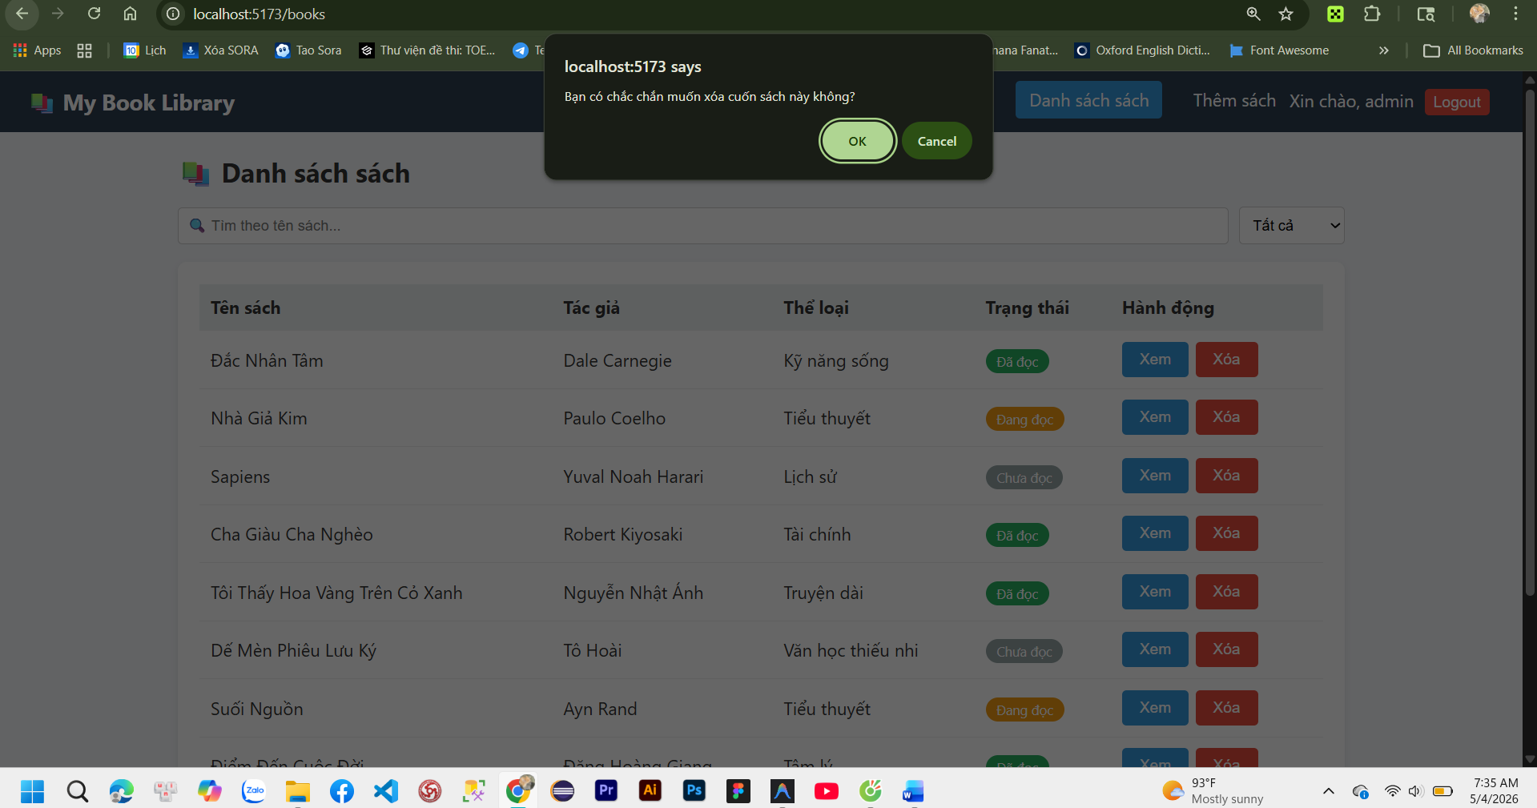

Câu 9:
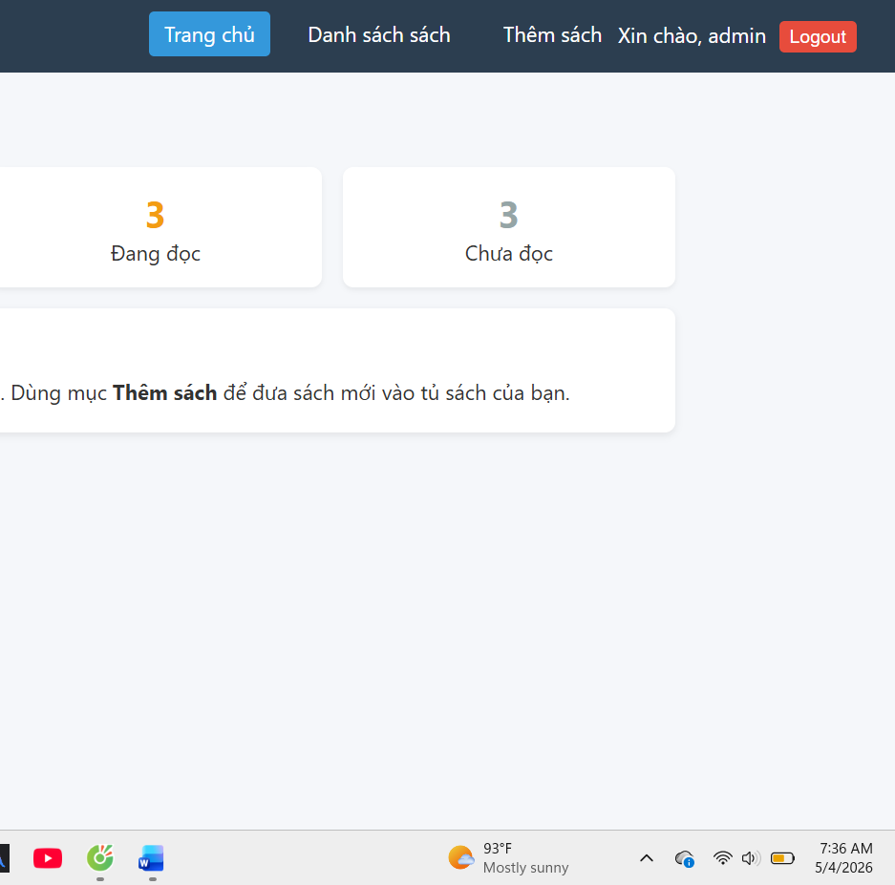
Câu 10:
